# **レアメタル研究会**

■ 主　　催： レアメタル研究会　 主宰者：　東京大学生産技術研究所 　教授　岡部　徹

■ 協　　力： （一財）生産技術研究奨励会（特別研究会 RC-40）

■ 共　　催： 東京大学マテリアル工学セミナー

レアメタルの環境調和型リサイクル技術の開発研究会

東京大学生産技術研究所 持続型材料エネルギーインテグレーション研究センター

東京大学生産技術研究所 非鉄金属資源循環工学寄付研究部門（JX金属寄付ユニット）

■ 協　　賛： （一社）軽金属学会、（一社）資源・素材学会、（一社）新金属協会、

（公社）日本化学会、（公社）日本金属学会、（一社）日本チタン協会、

（一社）日本鉄鋼協会、（一社）日本メタル経済研究所（五十音順）

■ 開催会場： 東京大学 生産技術研究所 Ａｎ棟２Ｆ コンベンションホール

〒153-8505目黒区駒場４－６－１（最寄り駅：駒場東大前、東北沢、代々木上原）

■ 参加登録・問い合わせ：　岡部研 学術専門職員 宮嵜　智子

参加登録E-mail：[okabelab@iis.u-tokyo.ac.jp](mailto:okabelab@iis.u-tokyo.ac.jp)

問い合わせE-mail：tmiya@iis.u-tokyo.ac.jp

**２０２４年度 レアメタル研究会等の今後の予定**

■ **第１１１回 ２０２４年　７月２６日（金） （２０２４年度　第１回）**

**（関連イベント： ２０２４年 ９月２０日（金）★寄付研究部門主催　関連イベント★ ）**

**(会場：生産技術研究所コンベンションホール)**

**■ 第１１２回 ２０２４年　９月２７日（金） （２０２４年度　第２回）**

**■ 第１１３回 ２０２４年１１月１５日（金） （２０２４年度　第３回）**

**★チタンシンポジウム（第８回）★（合同開催）**

**（関連イベント： ２０２４年１１月２２日（金）★日本学術会議主催　公開シンポジウム★）**

**(会場：日本学術会議講堂)**

**■ 第１１４回 ２０２５年　１月１０日（金） （２０２４年度　第４回）←次回**

**★貴金属シンポジウム（第１２回）＋新年会★（合同開催）**

**■ 第１１５回 ２０２５年　３月２１日（金） 　　　 （２０２４年度　第５回）**

**令和６年度 レアメタル研究会のご案内 　　(2024.11.15現在)**

* **第１１４回　２０２５年１月１０日（金）　１４：００～　Ａｎ棟２Ｆ　コンベンションホール**

**【オンライン配信（Zoom Webinar、YouTubeなど）は行わない予定です】**

**★貴金属シンポジウム（第１２回）＋新年会★　（合同開催）**

**テーマ：貴金属の製錬・リサイクル**

**午後２：００～**

**講演【敬称略】　★プログラムの順番等は変更する可能性があります★**

**JX金属の貴金属回収工程におけるSe,Te回収について (30分)**

**JX金属株式会社　金属・リサイクル事業部　技術部　主任技師 山口　陽介**

**貴金属湿式回収プロセスでの白金族回収について (30分)**

**住友金属鉱山株式会社　金属事業本部東予工場　精金課　課長 土岐　典久**

**貴金属市場の動向 (30分)**

**田中貴金属工業株式会社　貴金属市場部　副部長 岡　賢**

**Technology for peeling rare metals from precious metals and e-waste（仮）(30分)**

**UWin Nanotech Ltd.　Founder and CEO Mr. Kenny Hsu**

**PGM Recycling and the Hydrogen Economy（仮）(30分)**

**Heraeus Precious Metals**

**Executive Vice President Innovation Management and Business Line Hydrogen Systems**

**Dr. Philipp Walter**

**ショートプレゼンテーション**

**午後６：００～**

**意見交換会 ＋ ポスター発表（＋新年会）　＠An棟1F　レストランアーペ**

**会費　シンポジウム：資料代として3,000円（企業会員・学生等は無料）、意見交換会：無料**



* **第１１５回　２０２５年３月２１日（金）　１４：００～　Ａｎ棟２Ｆ　コンベンションホール**

**リアル講演会＋講演のネット配信（Zoom Webinar & YouTube）のハイブリッド研究会**

**テーマ： バッテリーメタルの現状と将来**

**午後２：００～**

**講演【敬称略】**

**レアメタルフリーあるいはレアメタル使用を最小化する電池の動向と展望（仮）(60分)**

**株式会社テクノバ　ＯＢ 井田　和彦**

**レアメタルの最近の話題（仮）(30分)**

**東京大学　生産技術研究所　教授 岡部　徹　（←他の人に代わる可能性もあり）**

**ニッケル資源、製錬と需要、将来展望 (60分)**

**東京大学 生産技術研究所 特任教授 黒川　晴正**

**このあと総合討論を予定**

**午後６：００～**

**研究交流会・意見交換会 ＠An 棟 2F ホワイエ**



**■** 東京大学基金：

**★チタンの夢とロマン基金★** https://utf.u-tokyo.ac.jp/project/pjt109

**★貴金属研究・若手育成支援基金★** https://utf.u-tokyo.ac.jp/project/pjt112

を立ち上げました。できるだけ多くの皆様から、少額でも構いませんので「継続的なご寄付」をお待ちしております。



**■ レアメタル研究会について**

　レアメタル研究会は、一般財団法人 生産技術研究奨励会の特別研究会（RC-40）の一つとして、　　　２００２年に発足し、これまでに合計１１３回開催しました。参加者の累計は１６,５００名以上となり、今では、毎回１００～４００人の関係者が集まる極めて活発な研究会となっております。本研究会は、様々な重要な情報を社会に向けて発信し、また、レアメタルに関する産官学（＋メディア）の交流の場として機能してきました。プロ集団からの情報発信源としての役割だけでなく、最近の社会的な関心の高まりをはじめとするレアメタルブームの一翼も本研究会は担っております。

　本研究会は、企業会員の会費により運営されているプライベート・インフォーマルな会合であり、学会等の学術的な研究会ではありません。企業会員向けの「勉強会・交流会」が主たる目的です。従いまして、研究会の内容は、レアメタルのプロに対する技術的な内容の講演や、最近のトレンドや問題点、さらには、将来展望などの話題が多くなります。

　大学・省庁・メディアの関係者の方には、ビジターあるいはオブザーバ・講師として、無料にてご参加いただいております。企業関係者は、最初の一回はビジターとして無料で参加できますが、継続的に参加する場合は、原則、入会して企業会員としてご参加ください。

**参加登録・問い合わせ： 東京大学 生産技術研究所 岡部研究室 学術専門職員 宮嵜　智子**

**参加登録　E-mail：**[**okabelab@iis.u-tokyo.ac.jp**](mailto:okabelab@iis.u-tokyo.ac.jp)

**問い合わせ　E-mail：**[**tmiya@iis.u-tokyo.ac.jp**](mailto:tmiya@iis.u-tokyo.ac.jp)

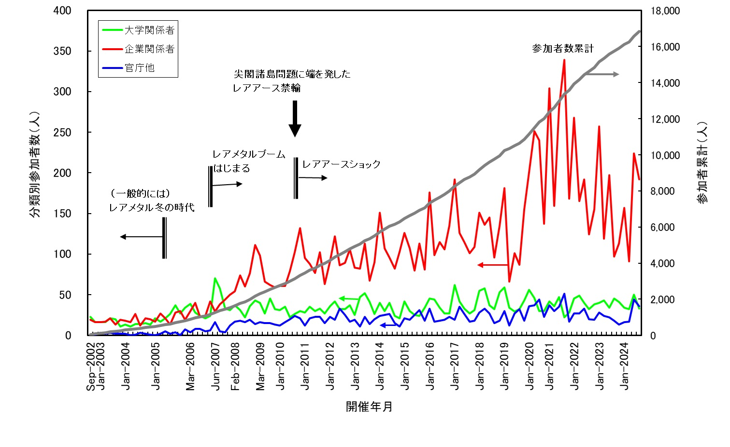

参加者推移表